Szanowni Państwo, mieszkańcy Gminy Kutno!
Gmina Kutno zrealizowała pierwszy etap związany z opracowaniem Gminnego Programu Rewitalizacji Gminy Kutno na lata 2024-2034 (GPR). Jest nim wyznaczenie obszaru zdegradowanego i obszaru rewitalizacji, które jest niezbędne do opracowania GPR i będzie stanowiło obszar projektowanej interwencji rewitalizacyjnej. Projekt uchwały wyznaczającej obszar zdegradowany i obszar rewitalizacji wymaga przeprowadzenia ustawowych konsultacji. Ankietyzacja jest jedną z ich form. (https://ankieta.deltapartner.org.pl/kutno_ankieta_ozor )
Na podstawie przeprowadzonej delimitacji oraz analiz statystycznych wytypowano trzy części gminy jako spełniające obligatoryjne kryteria rewitalizacyjne. Są to: Bielawki, Gołębiewek Nowy, Podczachy oraz Woźniaków. W celu uzupełnienia ankiety elektronicznej online proszę o kliknięcie w poniższe linki:
https://ankieta.deltapartner.org.pl/kutno_bielawki_or
https://ankieta.deltapartner.org.pl/kutno_golebiewek_or https://ankieta.deltapartner.org.pl/kutno_podczachy_or
https://ankieta.deltapartner.org.pl/kutno_wozniakow_or
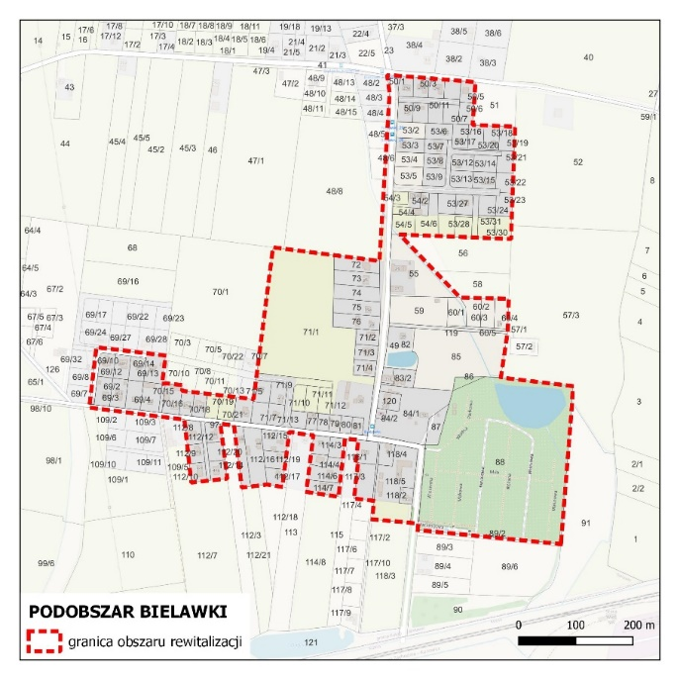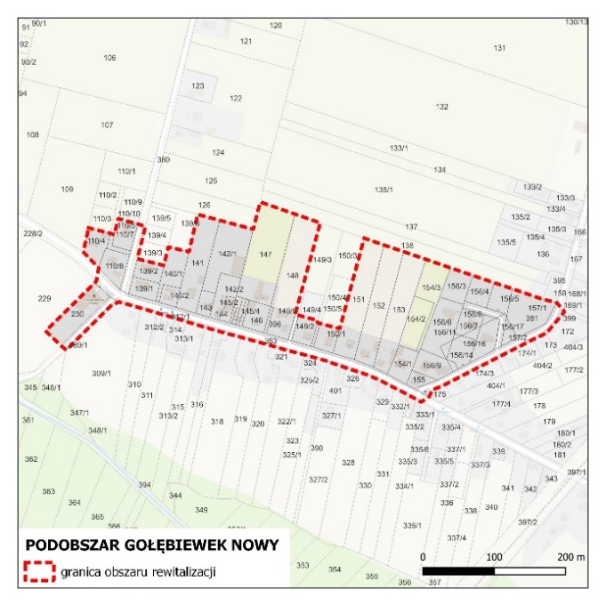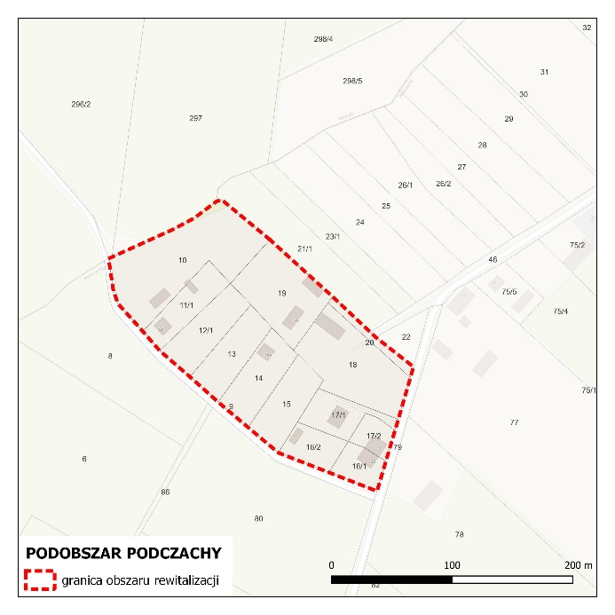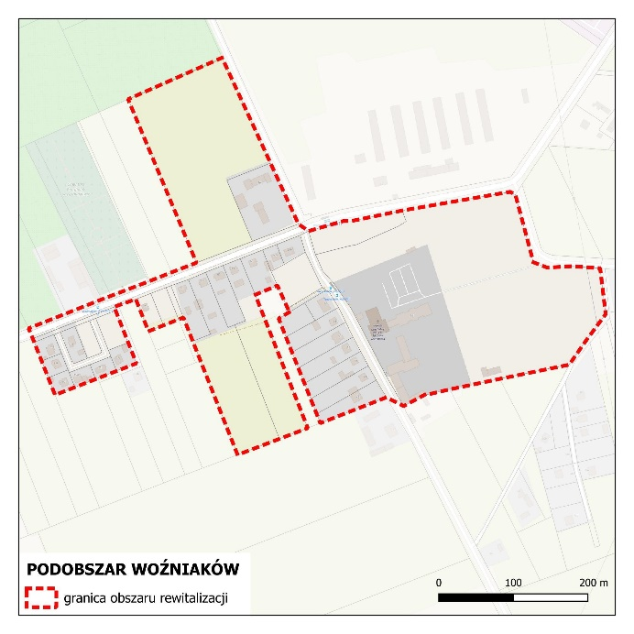

Celem badania ankietowego jest zdiagnozowanie deficytów i potencjałów każdego z trzech wyznaczonych obszarów. Kluczowym elementem jest zbadanie opinii mieszkańców oraz poznanie realnych potrzeb i oczekiwań związanych z kierunkami zmian, jakie w przyszłości mogą zostać wdrożone w celu poprawy funkcjonowania każdego z podobszarów.
Zwracamy się do Pani/Pana z prośbą o wypełnienie anonimowej ankiety, z której wnioski (w sposób zbiorczy) zawarte zostaną w Gminnym Programie Rewitalizacji.
Proszę podać nawę podobszaru, którego dotyczy ankieta: ……………….
 | Czy Pani/Pana zdaniem obszar rewitalizacji wskazany na mapie, powinien zostać poddany procesowi rewitalizacji tj. procesowi odnowy tego obszaru, poprawy jego funkcjonalności, rozwoju oferty usług społecznych, przestrzennych, gospodarczych, środowiskowych itp.?
O | zdecydowanie tak | O | raczej tak | O | ani tak, ani nie | O | raczej nie | O | zdecydowanie nie | O | nie mam zdania

 | Czy Pani/Pana zdaniem wskazany obszar rewitalizacji stanowi ważny punkt/miejsce związane z funkcjonowaniem gminy?
O | zdecydowanie tak | O | raczej tak | O | ani tak, ani nie | O | raczej nie | O | zdecydowanie nie | O | nie mam zdania

 | Spośród wymienionych elementów infrastruktury oraz oferty dostępnej na terenie obszaru rewitalizacji proszę określić jak ocenia Pani/Pan ich aktualny stan/dostępność. Proszę odnieść się do każdej z kategorii.
1 | Jakość dróg | O | Bardzo dobrze | O | Dobrze | O | Źle | O | Bardzo źle | O | Trudno powiedzieć
2 | Liczba ścieżek rowerowych | O | Bardzo dobrze | O | Dobrze | O | Źle | O | Bardzo źle | O | Trudno powiedzieć
3 | Stan techniczny chodników | O | Bardzo dobrze | O | Dobrze | O | Źle | O | Bardzo źle | O | Trudno powiedzieć
4 | Stan techniczny oświetlenia | O | Bardzo dobrze | O | Dobrze | O | Źle | O | Bardzo źle | O | Trudno powiedzieć
5 | Czystość na terenie obszaru | O | Bardzo dobrze | O | Dobrze | O | Źle | O | Bardzo źle | O | Trudno powiedzieć
6 | Dostępność miejsc spędzania wolnego czasu – place zabaw, miejsca zielone itp. | O | Bardzo dobrze | O | Dobrze | O | Źle | O | Bardzo źle | O | Trudno powiedzieć
7 | Jakość powietrza | O | Bardzo dobrze | O | Dobrze | O | Źle | O | Bardzo źle | O | Trudno powiedzieć
8 | Zabezpieczenie przed hałasem | O | Bardzo dobrze | O | Dobrze | O | Źle | O | Bardzo źle | O | Trudno powiedzieć
9 | Poczucie bezpieczeństwa | O | Bardzo dobrze | O | Dobrze | O | Źle | O | Bardzo źle | O | Trudno powiedzieć
10 | Oferta instytucji kultury | O | Bardzo dobrze | O | Dobrze | O | Źle | O | Bardzo źle | O | Trudno powiedzieć
11 | Oferta sportowa i rekreacyjna | O | Bardzo dobrze | O | Dobrze | O | Źle | O | Bardzo źle | O | Trudno powiedzieć
12 | Dostępność przedszkoli | O | Bardzo dobrze | O | Dobrze | O | Źle | O | Bardzo źle | O | Trudno powiedzieć
13 | Dostępność żłobków i klubów dziecięcych | O | Bardzo dobrze | O | Dobrze | O | Źle | O | Bardzo źle | O | Trudno powiedzieć
14 | Dostępność szkół | O | Bardzo dobrze | O | Dobrze | O | Źle | O | Bardzo źle | O | Trudno powiedzieć
15 | Dostępność miejsc usługowych i handlu | O | Bardzo dobrze | O | Dobrze | O | Źle | O | Bardzo źle | O | Trudno powiedzieć
16 | Dostępność lokali gastronomicznych | O | Bardzo dobrze | O | Dobrze | O | Źle | O | Bardzo źle | O | Trudno powiedzieć
17 | Otwartość władz na inicjatywy mieszkańców | O | Bardzo dobrze | O | Dobrze | O | Źle | O | Bardzo źle | O | Trudno powiedzieć
18 | Możliwość wynajmu/zakupu mieszkania | O | Bardzo dobrze | O | Dobrze | O | Źle | O | Bardzo źle | O | Trudno powiedzieć
19 | Atrakcyjność turystyczna | O | Bardzo dobrze | O | Dobrze | O | Źle | O | Bardzo źle | O | Trudno powiedzieć
20 | Jakość oferty i programów kierowanych do dzieci i młodzieży | O | Bardzo dobrze | O | Dobrze | O | Źle | O | Bardzo źle | O | Trudno powiedzieć
21 | Jakość oferty i programów kierowanych do seniorów | O | Bardzo dobrze | O | Dobrze | O | Źle | O | Bardzo źle | O | Trudno powiedzieć
22 | Dostępność usług medycznych | O | Bardzo dobrze | O | Dobrze | O | Źle | O | Bardzo źle | O | Trudno powiedzieć
23 | Bezpieczeństwo socjalne (możliwość uzyskania wsparcia od instytucji publicznej) | O | Bardzo dobrze | O | Dobrze | O | Źle | O | Bardzo źle | O | Trudno powiedzieć
24 | Praca (ocena możliwości rozwoju zawodowego na terenie gminy, znalezienia pracy na terenie gminy) | O | Bardzo dobrze | O | Dobrze | O | Źle | O | Bardzo źle | O | Trudno powiedzieć
25 | Warunki do prowadzenia działalności gospodarczej | O | Bardzo dobrze | O | Dobrze | O | Źle | O | Bardzo źle | O | Trudno powiedzieć

- 4 | Czy Pani/Pana zdaniem na terenie obszaru rewitalizacji występują następujące problemy?
1 | Przemoc w rodzinie | O | brak problemu | O | niskie zagrożenie | O | średnie zagrożenie | O | wysokie zagrożenie
2 | Narkomania | O | brak problemu | O | niskie zagrożenie | O | średnie zagrożenie | O | wysokie zagrożenie
3 | Bezrobocie | O | brak problemu | O | niskie zagrożenie | O | średnie zagrożenie | O | wysokie zagrożenie
4 | Przestępczość | O | brak problemu | O | niskie zagrożenie | O | średnie zagrożenie | O | wysokie zagrożenie
5 | Ubóstwo | O | brak problemu | O | niskie zagrożenie | O | średnie zagrożenie | O | wysokie zagrożenie
6 | Alkoholizm | O | brak problemu | O | niskie zagrożenie | O | średnie zagrożenie | O | wysokie zagrożenie
7 | Hałas | O | brak problemu | O | niskie zagrożenie | O | średnie zagrożenie | O | wysokie zagrożenie
8 | Niska jakość układu drogowego | O | brak problemu | O | niskie zagrożenie | O | średnie zagrożenie | O | wysokie zagrożenie
9 | Zły stan techniczny budynków | O | brak problemu | O | niskie zagrożenie | O | średnie zagrożenie | O | wysokie zagrożenie
10 | Starzenie się społeczności | O | brak problemu | O | niskie zagrożenie | O | średnie zagrożenie | O | wysokie zagrożenie
11 | Niedostosowanie przestrzeni dla osób z niepełnosprawnościami | O | brak problemu | O | niskie zagrożenie | O | średnie zagrożenie | O | wysokie zagrożenie

- 4 | Czy dostrzega Pani/Pan jakiś inny problem niż wymienione??
O | Nie | O | Tak, proszę wskazać jaki/czego dotyczy?

 | Co Pani/Pana zdaniem jest największą zaletą, mocną stroną, atutem obszaru rewitalizacji? | Co Pani/Pana zdaniem jest największą wadą, słabą stroną obszaru rewitalizacji?

METRYKA

 | Płeć | O | kobieta | O | mężczyzna

 | Przedział wiekowy | O | Poniżej 18 | O | 18-24 | O | 25-34 | O | 35-44 | O | 45-54 | O | 55-64 | O | 65 i więcej

 | Wykształcenie | O | wyższe | O | średnie, średnie branżowe | O | zasadnicze zawodowe, zasadnicze branżowe | O | gimnazjalne, podstawowe

 | Status na rynku pracy | O | pracuję | O | przedsiębiorca. | O | rolnik | O | nie pracuję, zajmuję się domem
 | Status na rynku pracy | O | uczeń, student | O | emeryt, rencista | O | bezrobotny | O | inne

 | Jakie jest Pana/Pani powiązanie z obszarem rewitalizacji | O | miejsce zamieszkania | O | sąsiedztwo z obszarem rewit. | O | praca | O | nauka
 | Jakie jest Pana/Pani powiązanie z obszarem rewitalizacji | O | spędzanie wolnego czasu | O | Rodzina/znajomi | O | Inne, jakie?

Miejsce na dodatkowe uwagi i sugestie

